Квалификационный экзамен
ПМ 04 Сопровождение и обслуживание программного обеспечения компьютерных систем
Дата: 25.11.2024
Билет №17
Тема: «Установка и настройка антивируса.
Настройка обновлений с помощью зеркала»
Экзаменационная работа студента СПО группы СИ132 Огорельцева Тимура
Задача 1. Назначение программы и оборудования
1.1. Антивирусное ПО (на примере Dr.Web) предназначено для комплексной защиты рабочей станции от вредоносных программ, нежелательного контента и сетевых угроз. Зеркало для обновлений — это локальный сервер внутри сети организации, который позволяет ускорить загрузку обновлений и снизить нагрузку на внешние каналы связи.

1.2. Модуль технического зрения TrackingCam v3 из комплекта «СТЕМ Академия Продвинутый» предназначен для проведения экспериментов и проектов в области компьютерного зрения, робототехники и машинного обучения путем захвата, обработки видео и отслеживания объектов.

1.3. Совместная настройка обеспечивает выполнение следующих функций:

Централизованная установка и конфигурация антивирусной защиты.

Автоматическое получение антивирусных баз с локального зеркала.

Захват и обработка видеоизображения с камеры TrackingCam v3.

Обнаружение и отслеживание объектов в реальном времени.

Безопасная и стабильная работа оборудования в защищенной среде.

Задача 2. Условия выполнения
2.1. Минимальные системные требования:
* Процессор: Intel Core i5 или аналог (2.5 ГГц и выше).
* Оперативная память: не менее 8 ГБ.
* Свободное место на диске: 2 ГБ (для ПО и обновлений).
* Порты: не менее одного свободного порта USB 3.0.
* Сетевое подключение: наличие локальной сети с доступом к зеркалу обновлений.
* ОС: Windows 10/11 (64-bit).

2.2. Программные требования:
* Дистрибутив антивируса Dr.Web (или аналог, принятый в организации).
* Адрес (URL) локального зеркала для обновлений (предоставляется администратором).
* Установочный пакет trackingcam_suite версии 2.1.x и выше.
* Права администратора на компьютере для установки ПО.

Задача 3. Выполнение программы (Порядок работы)
3.1. Установка и первоначальная настройка антивируса
Запустите файл drweb-[версия].exe от имени администратора.

Следуйте инструкциям Мастера установки. Примите лицензионное соглашение.

На этапе выбора типа установки укажите «Выборочная установка».

После установки запустите антивирус. При первом запуске программа предложит активировать лицензию или ввести ключ. Введите данные, предоставленные администратором.

После активации запустите первоначальное полное сканирование системы для выявления существующих угроз.

(Здесь в отчете желательно вставить скриншот Мастера установки и окна активации)

3.2. Настройка обновлений с помощью зеркала
В главном окне Dr.Web перейдите в раздел «Настройки».

Выберите вкладку «Обновление» или «Серверы обновления».

Нажмите кнопку «Добавить» и введите URL-адрес локального зеркала, например: http://mirror.company.local/drweb/.

Установите галочку для использования этого сервера как основного.

Нажмите «ОК» и запустите принудительное обновление, нажав кнопку «Обновить сейчас».

Убедитесь, что в журнале обновлений статус — «Обновление завершено успешно», а в качестве источника указан адрес вашего зеркала.

(Здесь в отчете желательно вставить скриншот окна настройки серверов обновления)

3.3. Настройка оборудования TrackingCam v3
Убедитесь, что антивирус не блокирует установку. При появлении запроса от антивируса разрешите установку драйверов.

Подключите камеру TrackingCam v3 к порту USB 3.0.

Установите программный пакет trackingcam_suite.

Запустите программу «TrackingCam Suite». Перейдите в «Настройки» -> «Устройства» и убедитесь, что камера определилась.

Проведите калибровку, нажав кнопку «Калибровать цвет» и следуя инструкциям на экране.

(Здесь в отчете желательно вставить скриншот окна калибровки камеры)

3.4. Алгоритм поддержания антивирусной защиты
Для обеспечения постоянной защиты и актуальности баз необходимо выполнять следующий алгоритм:
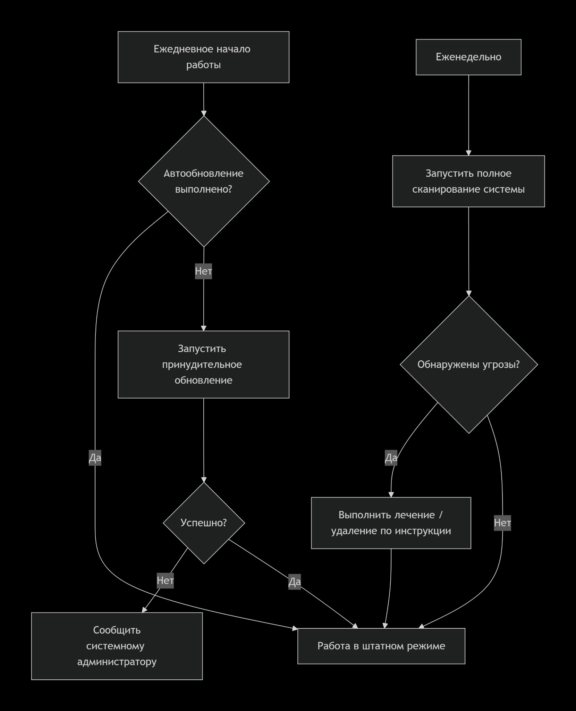

Задача 4. Сообщения оператору (Аварийные ситуации)
Текст сообщения об ошибке Причина возникновения Действия оператора
В Антивирусе:
«Не удалось подключиться к серверу обновлений» Неверный адрес зеркала, отсутствие сетевого подключения, недоступность зеркала. 1. Проверить сетевое подключение.
2. Проверить правильность URL-адреса зеркала в настройках.
3. Сообщить системному администратору.
В Антивирусе:
«Обнаружена вредоносная программа!» Найден вирус, троян, червь и т.д. 1. Просмотреть название угрозы и путь к файлу.
2. Выбрать действие «Лечить». Если лечение невозможно, выбрать «Удалить».
3. Если файл критически важен для работы (например, драйвер), перед удалением сообщить администратору.
В Антивирусе:
«Базы устарели» Автоматическое обновление не выполнялось длительное время. 1. Вручную запустить обновление антивирусных баз.
2. Если ошибка повторяется, проверить настройки сетевого экрана и доступ к зеркалу.
В ПО TrackingCam:
«Устройство не найдено» Сбой драйвера, отключение камеры, конфликт с антивирусом. 1. Проверить физическое подключение камеры.
2. Перезапустить программу.
3. Проверить, не был ли драйвер камеры заблокирован антивирусом, и добавить его в исключения при необходимости.
В ПО TrackingCam:
«Не удается инициализировать библиотеку» Повреждение файлов программы антивирусом или конфликт ПО. 1. Проверить, не находятся ли исполняемые файлы trackingcam_suite в карантине антивируса.
2. Восстановить их и добавить папку с программой в «Исключения» антивируса.
3. Переустановить ПО TrackingCam.

